Формы бассейнов и цены
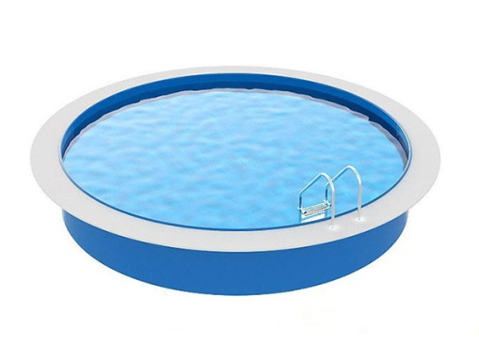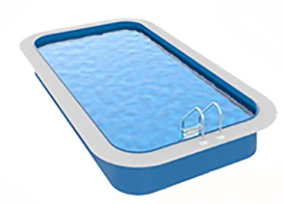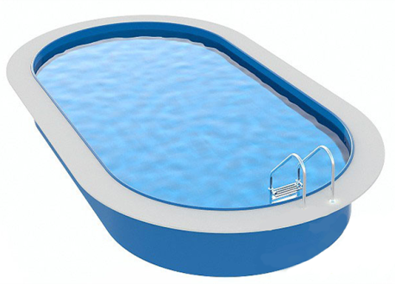
Ширина | Длина | Глубина | Толщина | Прямоугол. | Овальный | Круглый
м | м | м | мм | Цена, руб | Цена, руб | Цена, руб
1,5 | 1,5 | 1,5 | 5 | 30400 |  | 17350
1,5 | 2 | 1,5 | 5 | 35000 | 32400
1,5 | 2,5 | 1,5 | 5 | 39650 | 37000
2 | 2 | 1,5 | 5 | 40000 |  | 23650
2 | 3 | 1,5 | 5 | 49950 | 46400
2 | 4 | 1,5 | 5 | 59900 | 56350
2 | 5 | 1,5 | 5 | 69800 | 66300
2,5 | 2,5 | 1,5 | 5 | 50250 |  | 30700
2,5 | 3 | 1,5 | 5 | 55600 | 51200
2,5 | 3,5 | 1,5 | 5 | 60900 | 56500
2,5 | 4 | 1,5 | 5 | 66200 | 61800
2,5 | 4,5 | 1,5 | 5 | 71500 | 67100
2,5 | 5 | 1,5 | 5 | 76850 | 72450
3 | 3 | 1,5 | 5 | 61200 |  | 38400
3 | 4 | 1,5 | 5 | 72500 | 67300
3 | 5 | 1,5 | 5 | 83850 | 78600
3 | 6 | 1,5 | 5 | 95150 | 89900
3 | 7 | 1,5 | 8 | 151150 | 143300
3,5 | 3,5 | 1,5 | 5 | 72900 |  | 46750
3,5 | 4 | 1,5 | 5 | 78900 | 72750
3,5 | 4,5 | 1,5 | 5 | 84850 | 78700
3,5 | 5 | 1,5 | 5 | 90850 | 90850
4 | 4 | 1,5 | 5 | 85200 |  | 55800
4 | 5 | 1,5 | 5 | 97850 | 90850
4 | 6 | 1,5 | 5 | 110500 | 103500
4 | 7 | 1,5 | 8 | 175450 | 164900
4 | 8 | 1,5 | 8 | 193600 | 183050
4 | 10 | 1,5 | 8 | 229900 | 219350
4 | 12 | 1,5 | 8 | 266150 | 255650
5 | 5 | 1,5 | 8 | 183250 |  | 124600

